Проблема формирования ЗОЖ и укрепления здоровья детей стала приоритетным направлением работы нашего учреждения.

Не секрет, что воспитанники приюта из-за отсутствия должного воспитания и ухода со стороны родителей, отличаются депривационным поведением, эмоциональной неустойчивостью, высокой хронической заболеваемостью, низкой самооценкой, проблемами в обучении и воспитании. Состояние здоровья воспитанников в значительной степени связано с их физической активностью, рациональной организацией питания. . В работе воспитатели нашего приюта ставят задачу научить детей ценить и сохранять свое здоровье, чтобы у них появилось осознанное желание повысить свой образовательный и культурный уровень. Ведь только совокупность всех этих качеств дает здоровую личность, способную к саморазвитию.

[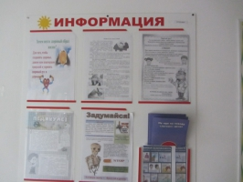](http://детдом17.рф/tinybrowser/images/foto/2017/10-okt/02/_full/_image1.jpeg)В каждой группе совместно с ребятами есть оформленные «Уголки здоровья», где периодически вывешиваются статьи, фото, комплексы упражнений. Ребятам нравится читать познавательную информацию о ведении ЗОЖ.

Ежедневно воспитатели проводят утреннюю зарядку, профилактическую гимнастику для глаз, упражнения для коррекции осанки, точечный самомассаж. Режим дня составляется с учетом круглосуточного пребывания воспитанников в учреждении.

Воспитатели рационально организуют смену труда и отдыха детей. Во время проведения группового занятия воспитатели следят за активностью детей, для устранения усталости используют физминутки, упражнения. В группе ежедневно соблюдается питьевой режим, режим проветривания, кварцевания, влажной уборки. Соблюдаются гигиенические нормы и требования к организации воспитательного процесса, требования к использованию технических средств в воспитании.

[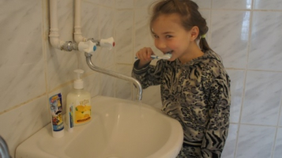](http://детдом17.рф/tinybrowser/images/foto/2017/10-okt/02/_full/_image2.jpeg)С воспитанниками проводится работа по гигиеническому воспитанию, пропаганде здорового образа жизни. Как способ закаливания организма, ребята применяют контрастный душ, умывание прохладной водой.

Общеизвестным является тот факт, что дети поступают в приют из асоциальных, неблагополучных семей, поэтому при поступлении в приют большая часть наших воспитанников имели ту или иную патологию, нередко одновременно несколько заболеваний. Дети поступают ослабленными, со сниженным иммунитетом, поэтому страдают частыми вирусными инфекциями, который принимают затяжной характер. Поэтому,

постоянно проводятся мероприятия по профилактике простудных заболеваний, заболеваний органов зрения, опорно-двигательного аппарата, желудочно-кишечных заболеваний и др.

[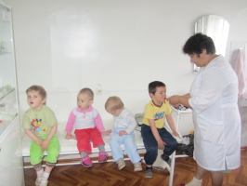](http://детдом17.рф/tinybrowser/images/foto/2017/10-okt/02/_full/_image3.jpeg)

Медицинское обслуживание воспитанников в учреждении обеспечивается медицинской сестрой, которая наряду с администрацией и педагогическим персоналом несет ответственность за проведение лечебно-профилактических мероприятий, соблюдение санитарно-гигиенических норм, режима и качества питания воспитанников.

Ежегодно дети проходят диспансеризацию. Осуществляется распределение воспитанников по группам здоровья. Врачебные назначения выполняются в полном объеме.

При необходимости организуется стационарное лечение воспитанников на базе детского отделения Карачевской районной больницы, а также санаторно-курортное лечение.

Систематически ведется целенаправленная работа по профилактике травматизма: проводятся инструктажи по безопасности жизнедеятельности, беседы, викторины, конкурсы, направленные на формирование навыков безопасного поведения.

В приюте организовано самостоятельное 5-разовое питание, сбалансированное по химическому составу и калорийности.

[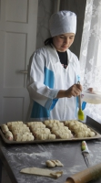](http://детдом17.рф/tinybrowser/images/foto/2017/10-okt/02/_full/_image4.jpeg)Залогом здоровьесберегающего питания является перспективное сезонное меню (зимнее, весеннее, летнее и осеннее), согласованное с Территориальным отделением Роспотребнадзора Брянской об. и утвержденное директором приюта.

В перспективном меню отражается выход блюд, номер рецептур, химический состав блюд. На основании примерного меню составляется ежедневное меню – требование на выдачу продуктов питания с указанием количества питающихся, выхода блюд, норм закладки продуктов, подписанное медицинской сестрой, , при выдаче кладовщиком и поваром, и утверждается директором.

В целях профилактики йод - дефицитных состояний используется только йодированная соль. Обеспечение воспитанников микроэлементами и витаминами осуществляется постоянным введением в меню свежих фруктов, соков, искусственной витаминизацией напитков аскорбиновой кислотой, и употребление хлебобулочных изделий из муки высшего и 1 сорта.

Особое место в организации питания занимает обеспечение безопасности продуктов питания. Наличие сертификата соответствия, удостоверения о качестве на каждый вид и каждую партию поставляемой продукции. Качество продуктов проверяет медицинская сестра по питанию и кладовщик, делается запись в бракеражном журнале скоропортящихся продуктов и продовольственного сырья, поступающего на пищеблок. Не допускаются продукты без сопроводительных документов, с истёкшим сроком годности и с признаками порчи.

[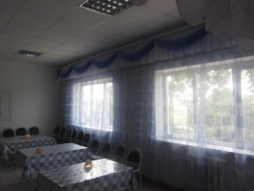](http://детдом17.рф/tinybrowser/images/foto/2017/10-okt/02/_full/_image5.jpeg)На пищеблоке приюта имеется технологическое и холодильное оборудование, а также посуда столовая и кухонная, инвентарь в достаточном количестве.

Прием пищи организован по графику в соответствии с режимом дня. В приюте разработана и реализуется Программа производственного контроля, в рамках которой осуществляется контроль в том числе и на пищеблоке, согласно графика контроля.

Воспитанники приюта обеспечены сбалансированным и качественным питанием. Выполнение натуральных норм стараемся довести до 100%.